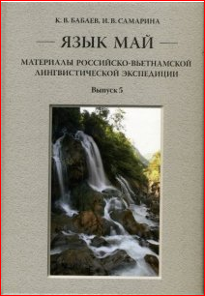**Бабаев, Кирилл Владимирович. Язык май: материалы Российско-вьетнамской лингвистической экспедиции / К. В. Бабаев, И. В. Самарина. - Москва: Издательский Дом ЯСК, 2018. - 571 с.: 2 л. цв. ил., табл. - Библиогр.: с. 250-256. - ISBN 978-5-907117-16-7**

Данная монография продолжает ряд публикаций, подготовленных участниками Российско-вьетнамской лингвистической экспедиции, и представляет собой первое описание одного из бесписьменных языков Вьетнама - языка май, входящего во вьетскую группу мон-кхмерской ветви австроазиатской семьи языков. Исследование основано на полевых материалах 2013 года. Как и предыдущие выпуски, данная монография включает лингвистический очерк и полевые материалы (словарь и тексты).

Книга адресована в первую очередь специалистам па языкам Юго-Восточной Азии. Она будет представлять также интерес для типологов, специалистов по общему языкознанию и полевых лингвистов.

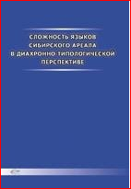**Сложность языков сибирского ареала в диахронно-типологической перспективе / отв. ред. A. А. Мальцева; Рос. акад. наук, Сиб. отд-ние, Ин-т филологии. - Новосибирск: Академическое издательство "ГЕО", 2018. - 422 с.: 1 л. портр., табл. - Авторы указаны на обороте титульного листа. - Библиогр.: с. 376-396. - ISBN 978-5-6041445-5-8**

Рассматриваются параметры объективной сложности на примере отдельных алтайских, уральских и чукотско-корякских языков. Оценивается сложность фонетического, морфологического, лексического и синтаксического ярусов. Установлено, что между сложностью некоторых подсистем языка может наблюдаться отрицательная корреляция, а в разных частях языковой системы - компенсаторность. Процессы упрощения на одном ярусе языка могут сопровождаться соответствующим усложнением другого.

Для специалистов в области типологических, сравнительно-сопоставительных и исторических исследований языков коренных народов Сибири.

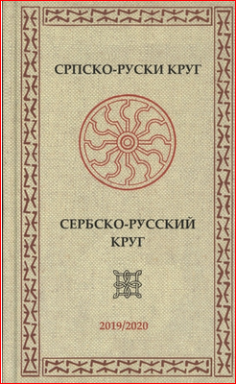

**Сербско-русский круг: литературно-художественный альманах, 2020/2021 = Српско-руски круг: кньижевно-уметнички алманах / [ред. А. Базилевский; редкол. Б. Бакович [и др.]. - Москва: Вахазар; Белград: Интерпрес, [2020]. - 386 с. - Парал. текст на рус. и серб. яз. - Библиогр.: с. 386. - ISBN 978-5-88190-126-4 (в пер.). - ISBN 978-86-7561-197-4**

В сборник вошли избранные произведения классиков сербской и русской литературы на сербском и русском языках.

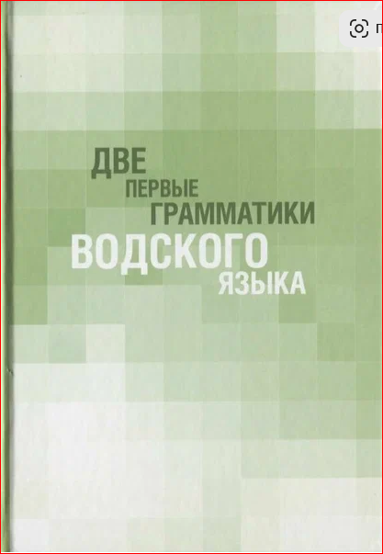**Две первые грамматики водского языка / отв. ред. Т. Б. Агранат. — СПб.: Нестор-История, 2017. — 272 с. ISBN 978-5-4469-1200-1**

В книгу вошел перевод со шведского языка первой водской грамматики "Wotisk grammatik jemte sprakprofoch ordforteckning", изданной в Хельсинки в 1856 г., автор которой - действительный член Петербургской академии наук Август Альквист; а также написанная по-русски в 1922 г. "Первая грамматика Водьского языка" носителя водского языка Д. Цветкова, не знавшего о существовании труда своего предшественника. Обе грамматики публикуются с комментариями. Водские тексты, записанные А. Альквистом и приложенные к его грамматическому описанию, переведены на русский язык и оттлоссированы.

Издание адресовано специалистам по финно-угорским языкам, лингвистической типологии, компаративистике. Тексты, опубликованные в таком формате, могут также представлять интерес для фольклористов.

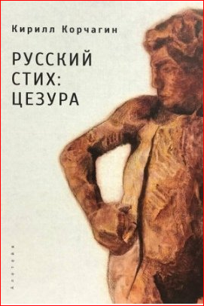

**Корчагин, Кирилл Михайлович. Русский стих: цезура / Кирилл Корчагин; [рец.: К. Ю. Лаппо-Данилевский, Б. В. Орехов]; Институт русского языка им. В. В. Виноградова Российской академии наук. - Санкт-Петербург: Алетейя, 2021. - 519 с.: ил. - (Независимый альянс). - Библиогр.: с. 466-492. - Имен. указ.: с. 504-516. - ISBN 978-5-00165-330-1**

Настоящая работа посвящена одному из наименее исследованных явлений в русском стихе – цезуре. Несмотря на то что все традиционные руководства по стихосложению говорят о необходимости цезуры в некоторых типах стиха (в античном дактилическом гекзаметре или в шестистопном ямбе), они чаще всего умалчивают о том, что же такое цезура или ограничиваются рассуждениями о том, что цезура – это «пауза» или «остановка дыхания». Как правило, такое определение нельзя применить на практике, и, в силу этого, история цезуры в русском стихе полна двусмысленностей.

Предлагается теория цезуры, основанная исключительно на метрических критериях на структуре текстов, входящих в обширный корпус русской поэзии, собранный специально для этого исследования. Основная часть работы – описание того, как эволюционировала цезура в русском стихе, начиная от силлабики XVII века и ранней силлаботоники XVIII века до неклассического стиха, который начинает активно развиваться в XX веке и нередко обращается к различным видам цезурных членений.

Отдельное внимание уделяется тому, как русская и зарубежная теория стиха интерпретировала понятие цезуры, и тому, какое место она занимала в различных стихосложениях мира. Это позволяет рассмотреть понятие цезуры как одно из центральных для теории стиха.

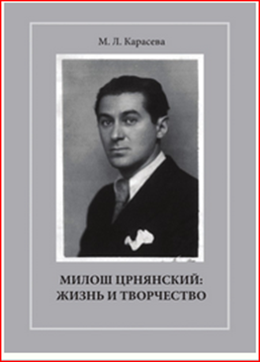**Карасева М Л. Милош Црнянский: жизнь и творчество / М. Л. Карасева. - Москва: ИМЛИ РАН, 2021. – 208 с. https://doi.org/10.22455/978-5-9208-0620-8**

Монография М.Л. Карасевой «Милош Црнянский. Жизнь и творчество» посвящена одному из самых известных сербских писателей ХХ века. Это первое многостороннее исследование такого рода в России. Значение творчества Црнянского для сербской культуры связано с тем, что оно затрагивает всю историю Югославии, ее королевский и социалистический периоды, и при этом исследует разные аспекты сербского самосознания — художественные, исторические, компаративистские, философские. Новаторство Црнянского в области модернистской философской и лирической прозы, а также в области поэзии, выдвинуло его в ряды художников с мировым именем

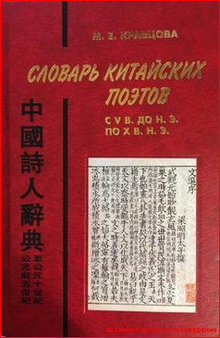 **Кравцова, Марина Евгеньевна. Словарь китайских поэтов с V в. до н. э. по X в. н. э. / М. Е. Кравцова. - Санкт-Петербург: Петербургское Востоковедение, 2019. - 704с.: ил. - (Orientalia). - Библиогр.: с. 539-605. - Указ.: с. 606-702. - ISBN 978-5-85803-521-3**

Настоящая книга на сегодняшний день является самым полным словарно-энциклопедическим изданием по истории китайской поэзии за пятнадцать веков существования - со времени появления в Китае традиции авторской поэзии (эпоха Чжаньго, Борющиеся царства, V в.—221 г. до н. э.) и до гибели великой империи Тан (618-907). Это поэтическая классика, знание которой насущно необходимо как для понимания современной литературной жизни Китая, так и для осмысления культуры сопредельных регионов и стран.

Применительно к поэтам, признанным и хорошо изученным читатель найдет немало дополнительных сведений: хотя их стихи неоднократно переводились на русский язык и не раз были опубликованы в различных сборниках, публикации делались без полных справок о жизни и творческом наследии, а также без приведения имен и названий поэтических произведений на языке оригинала. Словарные статьи опираются на внушительный круг оригинальных источников.

Книга адресована китаеведам самого широкого профиля, литературоведам, историкам, культурологам, а также всем интересующимся китайской поэзией. Она может стать важным подспорьем для преподавателей и студентов разных гуманитарных профилей.

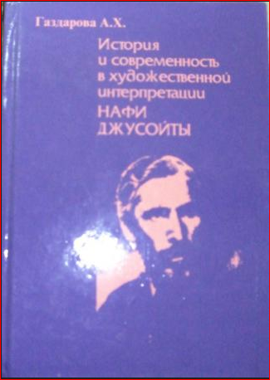**Газдарова, Аза Хадзбатыровна. История и современность в художественной интерпретации Нафи Джусойты. – Владикавказ: Ир,2002. – 140с. – ISBN5-7534-0903-2**

Историческая тема в осетинской литературе занимает особое место и имеет сложившиеся традиции. История общества для писателей Осетии явилась неиссякаемым источником сюжетов и образов, средством познания народной жизни, героики и гуманизма.

Творчество Н.Джусойты отражает наиболее характерные черты и особенности развития национальной культуры Осетии сложного периода ее истории.

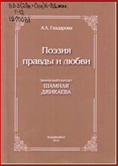

**Газдарова А.Х. Поэзия правды и любви: творческий портрет Шамиля Джикаева: Монография / под ред. докт. ист. наук, проф., член-корр. РАО А.А. Магометова. – Владикавказ: Изд-во СОГУ, 2010. – 208с. - ISBN 978-5-8336-0616-2**

Монография посвящена многогранной творческой и научной деятельности народного поэта Осетии, известного филолога Ш.Ф. Джикаева.  В работе впервые находят научное освещение проблемы литературного творчества, публицистики и филологических трудов писателя, историка осетинской литературы, исследователя фольклора и мифологии, воссоздается портрет гражданина, художника и мыслителя.

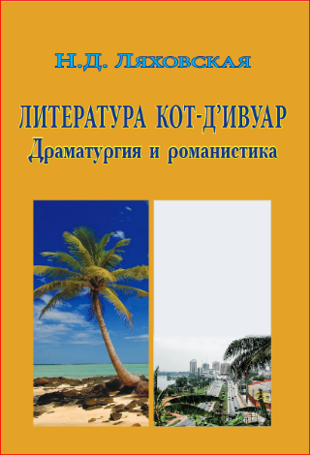

**Ляховская, Нина Дмитриевна. Литература Кот-д'Ивуар: драматургия и романистика / Н. Д. Ляховская; Институт мировой литературы им. А. М. Горького Российской академии наук. - Москва: ИМЛИ РАН, 2019. - 230, [1] с., [4] л. ил., цв. ил.; 22 см.; ISBN 978-5-9208-0576-8**

Эта книга – первое фундаментальное исследование драматургии и романистики Кот-д’Ивуар за семьдесят лет развития (30-е годы 20 века – начало 21 века).

Автор представляет панораму истоков и эволюции жанров и стилей ивуарийской драматургии и романа на пути поисков национальной самобытности и во взаимодействии с мировым литературным процессом. Особое внимание уделено творчеству Ахмаду Курумы – высшему достижению ивуарийской прозы.

Книга адресована студентам и преподавателям-гуманитариям и всем, кто интересуется африканской культурой

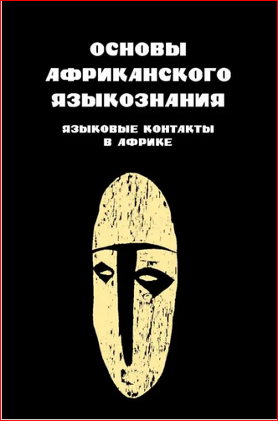**Основы африканского языкознания. Языковые контакты в Африке / отв. ред. А. Б. Шлуинский. - Москва: Издат. дом ЯСК, 2018. - 384 с.: ил., табл.; 22 см. - (Studia philologica).; ISBN 978-5-6041006-9-1**

Очередной (седьмой) том коллективной монографии «Основы африканского языкознания» завершает серию, в которой были ранее опубликованы шесть томов: «Именные категории» (1997 г.), «Морфемика и морфонология» (2000 г.), «Глагол» (2003 г.), «Лексические подсистемы. Словообразование» (2008 г.), «Синтаксис именных и глагольных групп» (2010 г.), «Диахронические процессы и генетические отношения» (2014 г.).

В настоящем томе рассматривается с разных точек зрения проблематика языковых контактов в Африке: общая перспектива и история взаимовлияний языков на африканском континенте и ее проекция на конкретный случай лексических заимствований в пулар-фульфульде, место контактных явлений в сравнительно-историческом языкознании, контакты родственных языков (на материале языков банту и языков манде), в том числе приводящие к возникновению идиома lingua franca (на примере лингала), ареальный фактор в морфосин-таксисе (на примере языков ква и гур), креольские языки Африки.

Для лингвистов и африканистов широкого профиля.

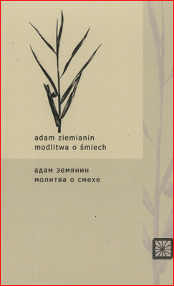

**Земянин, Адам (1948-). Молитва о смехе: стихотворения / Адам Земянин; составил и перевёл с польского Андрей Базилевский. — Москва: Вахазар; Лодзь: Editions Sur Ner, 2019. — 94, [1] с.: ил.: 21 см — (Польско-русская поэтическая библиотека = Polsko-rosyjska biblioteka poetycka). - ISBN 978-5-88190-125-7**

В издании представлены стихи Адама Земянина – поэта, прозаика, журналиста. Произведения пересыпаны то искрами веселой иронии, то отблесками горькой печали. В стихах Земянина есть неисчерпаемая жизнерадостность, кураж вольнолюбца и мудрость искушенного наблюдателя.

Издание на польском и русском языках.

[**Баран, Юзеф. Марш на закате дня = Marsz o zachodzie slonca : [стихотворения] / Ю. Баран ; [составил и перевел с польского А. Базилевский ; иллюстрации М. Базилевской]. – Москва: Вахазар; Лодзь: Editions Sur Ner, 2019. – 134 с. – Текст на русском и польском языках. – ISBN 978-588190-124-0.**](http://natlibraryrm.ru/wp-content/uploads/2020/01/15.01_INO_vyst10.jpg)

В издание вошли избранные стихотворения современного польского поэта Юзефа Барана – дебютанта конца 60-х, одного из «тихих лидеров» своего поколения, шутя выплывшего против «новой волны».

Издание на польском и русском языках.

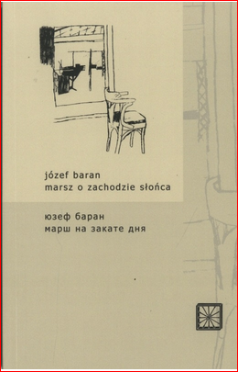

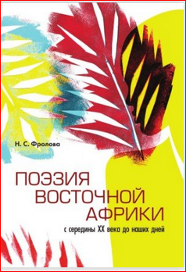**Фролова Н. С. Поэзия Восточной Африки: с середины XX века до наших дней = / Н. С. Фролова. - Москва: ИМЛИ РАН, 2021. - 208 с. -** [**https://doi.org/10.22455/978-5-9208-0629-1 - ISBN 978-5-9208-0629-1**](https://doi.org/10.22455/978-5-9208-0629-1%20-%20ISBN%20978-5-9208-0629-1)

Книга посвящена развитию поэзии трех восточноафриканских стран - Кении, Танзании и Уганды - на языках суахили и английском в период с конца 60-х годов ХХ века по настоящее время. Данное исследование является первым в мировом африканистическом литературоведении опытом создания обобщающей картины литературного процесса, происходившего в Восточной Африке во второй половине XX – первом десятилетии XXI веков.

На примере творчества более тридцати современных восточноафриканских авторов анализируются две ветви современной восточноафриканской поэзии - англоязычная поэзия Уганды и Кении и суахилиязычная поэзия Кении и Танзании. На обширном поэтическом материале характеризуются тематика и художественные особенности рассматриваемых произведений. Поэтическое творчество современных восточноафриканских авторов представлено на широком фоне культуры, традиций, реалий Уганды, Кении и Танзании.

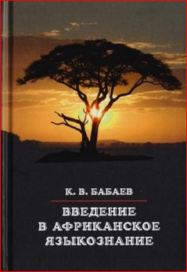

**Бабаев, Кирилл Владимирович. Введение в африканское языкознание / К. В. Бабаев; Рос. акад. наук, Ин-т Африки, Рос. акад. наук, Ин-т языкознания. - Москва: Издательский Дом ЯСК, 2018. - 351 с. - Библиогр.: с. 329-345; Указ. языков: с. 347-351. - 300 экз. - ISBN 978-5-6041006-1-5**

Книга представляет собой первое в отечественной литературе сводное описание языков Африки, их генетической и ареальной классификации, типологии, важнейших особенностей звукового и грамматического строя.

Цель монографии - дать читателям общее представление о языках Африки, ознакомить их с результатами новейших исследований в области изучения африканских языков.